**Метагалактическая Ивдивость Изначально Вышестоящего Отца**

**Краткое содержание 40 Синтеза ИВО**

День **1** часть **1**

ИВАС Теодор – Синтез Стандарта/Иерархизации Прасинтезности ИВО. Учит стабильности, устойчивости информацией. Можно поменять стандарты профессиональной деятельности.

ИВАС Дарида – Синтез Прастандарта/Праиерархизации Прасинтезности ИВО. Обращаться по теме культуры питания.

ИВАС будут учить цельности тонкофизичности, организация информации. Организуют цивилизации. ИВАС Теодор имеет мощный технический отдел.

ИВАС Альберт Синтез Реалитики/Реалического тела ИВО. Вышколенность Синтезом. Элегантность. Если есть желание стать настоящей леди, обращаться к ИВАС Альберту.

ИВАС Алевтина – Синтез Прареалики/Прареалического пратела ИВО.

ИВАС Тихомир – Синтез огня стандарта/ИВДИВО-тела стандарта ИВО. Обращаться по темам стандарта.

ИВАС Анна – Синтез огня прастандарта/ИВДИВО-пратела прастандарта ИВО. Помогает выйти за пределы, учит усваивать базу фундаментальностей.

Какие внутренние стандарты, такое внешнее бытиё. Что есмь стандарт? Это апробированная система (результат) применённого Синтеза.

У 40 Синтеза ИВО стандартом является баланс внутреннего/внешнего.

**Для физического тела прасинтезностью является питание**.

Рисунок №**1**

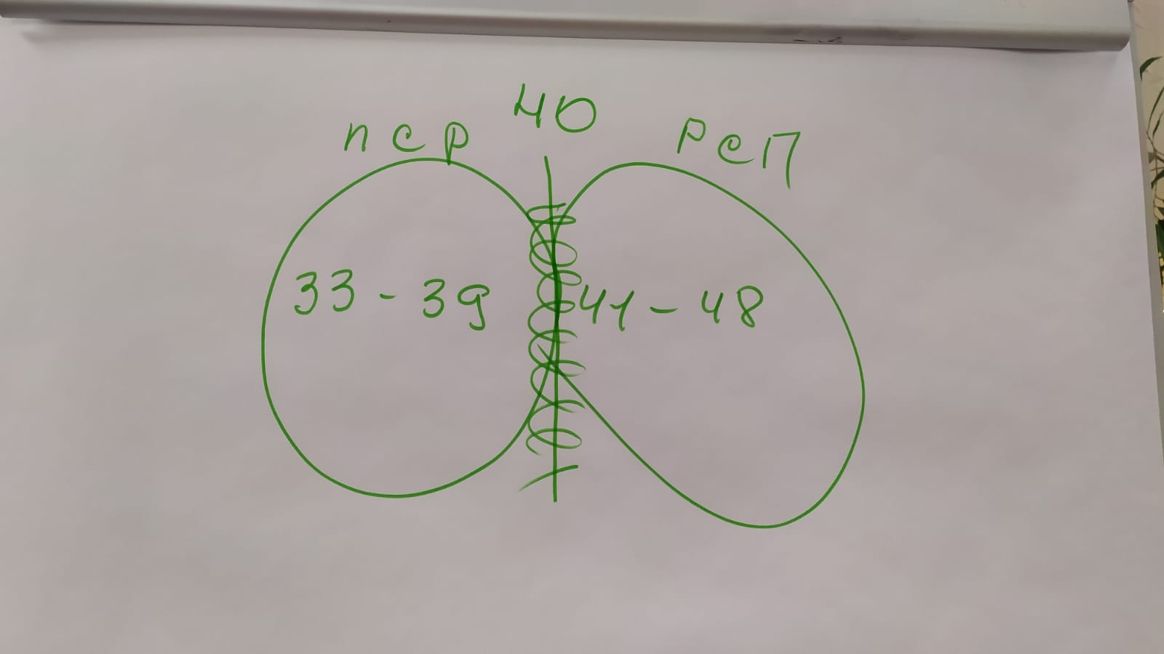

Стандарт: Первый (Аватары Синтеза ИВО) среди Равных – внешнее.

Равный среди первых – внутреннее. Перевод (трансляция) из внутреннего во внешнее. Идёт пахтание внутренней концентрации Равного (Аватары Си), перевод новых стандартов во внешнее. Необходимо нестандартное решение.

Информация(8) – база для стандарта. Стандарт – устойчивый норматив нашего бытия. Ретрансляция идёт жизнью. Стандарт нужен, чтобы определить Меру (41 частность).

8 горизонт – подведение итогов. Выход Равного среди Первых. Не нарушая границы первого среди равных.

При проведении Советов ИВО надо быть Равным среди Первых, чтобы взять реальность ИВО и войти в Прасинтезность.

Принцип Прасинтезности – компакт фундаментальностей.

Принцип «лебедь, рак и щука» – отсутствие Иерархизации Прасинтезности, нужна Иерархизация Прасинтезности при получении Огня и Синтеза.

1) Прасинтезность

2) информация пишется первой, идёт перезапись информации.

3) фундаментальность

4) организация Частностей – смена

Нет плотности – нет идеи. Любая молекула (огнеобраз) – переносчик информации. Вдыхая перезаписываем информацию

***Практика №1***

Итоги предыдущих Синтезов: тренд в ИВДИВО – чувствознание.

Острота Синтеза – это 37 Синтез ИВО. Вовлечение в игру

Эврика – это разряд, пик генезирования образов. Усвоение эврики приводит к бытию. Меняется бытиё. 38 Синтез ИВО.

Идейность – предтеча инсайда.

На территории 39 Синтезом ИВО поменялось Поле ИВО.

Идею, которая требует воплощения, попробовать пропустить через 8 ядер Синтеза ИВО (33-40 Си ИВО). Аватарессы дают возможность применения.

Входим в тонкофизичность материи, выйдя за пределы не форматом.

Впрактике с ИВАС Теодором будем работать с 8-рицей Прасинтезности в усвоении стандартов (на будущее войдём в 16-рицу).

ИВАС Дарида обозначит, какой продукт усваивает Прасинтезность, какой Огонь, какой Синтез. Дарида покажет 3 продукта для каждого индивидуально.

Праздничный стол – усвоение времени года, новый объём прасинтезности – питание.

Тонкость – признак цивилизационности.

***Практика № 2***

День **1** часть **2**

Зал Прасинтезности ИВО. Развернуть 8 потоков Прасинтезности от Отца до Человека ИВДИВО. Взять одно из направлений – профессию. Практику взять за основу для перехода в следующую Прасинтезность. Можно повторять.

***Практика№3***

*Стяжание 8 потоков Иерархизации Прасинтезности ИВО.*

*В практике ИВО говорил с каждым индивидуально.*

Есть возможность обнулиться. Аннулировать старые, если всё хорошо, углублять и перезаписывать. Синтез всегда действует новыми условиями, тезами, волей, эталонами.

Части 8 горизонта (любая восьмая ), как контур скафандра, контурно-телесный, тело состоит из клеточек/ячеек Прасинтезности. Иерархическая Прасинтезность даёт знание операбельности свободы.

***Практика №4***

***С****тяжание 168 базовых, эталонных, совершенных, стать, синтез, архетипических Иерархизаций Прасинтезности ИВО*

***Практика №5***

*Стяжание Реалического тела ИВО в усвоении реалий Синтеза ИВДИВО ИВО*

Ночная подготовка.

День **2** часть **1**

Итоги ночной подготовки. Насыщение клеток происходит в процессе питания фундаментальностями. Вкушение – высокая технология, высокое искусство усвоения Прасинтезности.

ИВАС Дарида пригласила команду на курсы на месяц по усвоению Прасинтезности. Прасинтезность вырабатывается фундаментальностями, затем переходит в частности.

Мы перерабатываем материю царств, отдавая во вне фундаментальности и частности. **Усваивать Прасинтезность в течении месяца**.

**Задача – правила, культура, искусство питания**.

Есть внутреннее питание – гормоны тела, вырабатывают соответствующие вещества для слаженной работы тела.

**Булимия** (обжорство) – добирание из вне необходимых компонентов, элементов.

ИВАС **Теодор** в ночной подготовке обучал эстетике, внутреннему обаянию. Привлекательность – способность усваивать прасинтезность, в итоге сформируется поле частностей.

СМТело может общаться с ИВО напрямую Огнём, Синтезом.

ММТело общается с Отцом Духом.

ТМТело общаяется с Отцом Светом.

ФМТело – обращается с Отцом Энергией.

Как появляются заряды?

Прасинтезность входит в сферу ИВДИВО, далее входит в ядро, в тело, идёт взаимодействие ядер меж собой информацией, появляются заряды. Идёт внешнее оформление зарядов поля.

Привлекательнсть – заряды нашего поля информацией прасинтезности, это качество поля.

**Реалическое тело ИВО** – полный выход из иллюзий.

Внутренне: аристократизм, культура, сверхкультура.

Вышколенность – естественное состояние Реалического тела. ИВАС **Альберт** обучал вышколенности.

ИВАС Алевтина – стилю. Помогала входить в «пра», выводя из иллюзорных стандартов, созданных нами.

В каждой реальности есть фундаментальности. В иллюзии фундаментальностей НЕТ. Реальность соответствует субъекту, объекту, субъективности.

**Тяма, Тямическое тело ИВО** (25). Тяма вне системы, учитывает саму запредельность, возможность выйти за пределы.

Владыка Ману учил трудоголизму, вышколенности Тямой, стать естественным Тямой. Тяма это внутренний движок, постоянное движение.

Для Тямы бешенством является цель, идея.

***Пракимка№6***

*Итоги ночной подготовки. Общение с тремя парами ИВАС*

*Поработать с пунктом здравости. Иллюзия здравости зависит от Иерархизации Прасинтезности.*

Наша цивилизация третья. Мы имеем атомно-молекулярную решётку (4). Цивилизация в Си ИВДИВО ментальная. Вошли во взаимодействие с ней.

**Стандарт 8-рицы от Отца до Человека**

1. Человек – Части
2. Посвящённый – внутренний мир
3. Служащий – дисциплина
4. Ипостась – имперскость
5. Учитель – архетипичность
6. Владыка – теза Отца
7. Аватар – парадигмирование
8. Отец – Шуньятта (ивдивость – внутренний стандарт)

1-16 – Физический Архетип

17-32 – Тонкий мир ИВДИВО

33-48 – Метагалактический мир ИВДИВО

49-64 – Синтезный мир ИВДИВО

***Практика №7***

*Стяжание Части ИВДИВО-тела стандарта ИВО. Общение с ИВАС Тихомир Анна*

День **2** часть **2**

Тело усваивает множество Частностей. При большом количестве стандартов идёт ткачество (ткать). Вязь, рисунок – это даёт Часть ИВДИВО-тела стандарта наработкой Частностей.

ИВДИВОСТЬ – набор условий, многовариативность действий.

Организация вариативности частных вариантных условий учитывает внутреннюю компетенцию, способность организовать множество компетенций Частностей. Вводит нас в новую цивилизованность. Принцип приемственности.

Компетенция – наши возможности, умения, навыки.

***Практика №8***

*Стяжание 3-й Метагалактической Ивдивости ИВО*

Ивдивость поднимает на другой уровень цивилизации.

ИВДИВО – предельность возможностей Отцом.

В начале стандарты служения (вхождение в ДК), затем амбиции.

***Практика № 9***

*Стяжание архетипической Иерархизации Прасинтезности ИВО*

***Практика №10 Итоговая***

Набор: Аватар Метагалактической Нации Культуры ИВО Ипостась Королёва АнтонинаИВДИВО Новороссийск

Сдано КХ: